语音信号多条曲线显示程序功能说明20150804

一 程序功能说明
1 多条曲线内容说明
在语音内容的识别以及说话人识别过程中，Mel频率倒谱系数(MFCC)是语音信号最重要的特征参数。倒谱的本质是频谱的频谱，语音信号的频谱能反映说话人的音色，由于元音信号的频谱由基音及各次谐波构成，谐波频率是基音频率的整数倍，因而元音信号的频谱本身又是一个具有周期性的函数(信号)，对它再进行一次傅里叶变换，求得倒谱(即二阶频谱，类似于导数的导数，二阶导数)，倒谱可描述频谱的特征。
为了分离高频成分与低频成分，求倒谱的过程中需先对频谱取对数，相当于对频谱曲线进行了均衡，因而倒谱对周期性的噪声或干扰很敏感，常常会出现虚假的倒谱峰值。该程序的功能是显示求倒谱的中间结果，若某帧的倒谱出现异常，可以显示该帧倒谱的中间计算过程，便于分析虚假峰值产生的原因，加以改进，提高端点检测的正确率。
该程序共可显示7种波形曲线：
(1) 语音波形曲线：原始语音信号的波形S(t)。
(2) 频谱曲线：某帧语音信号的振幅谱曲线A(f) ，A为频谱的模，为正数。
(3) 频谱的频谱：某帧语音信号振幅谱的频谱曲线，即FFT [A(f)]，直接将振幅谱曲线进行傅里叶变换，不取对数(未经振幅均衡)，显示原始二阶频谱。
(4) 对数振幅谱：某帧语音信号振幅谱的对数曲线：ln[A(f)]，显示取对数后的振幅均衡效果。
(5) 倒谱： FFT{ln[A(f)]}，即振幅谱对数的振幅谱，为正数。
(6) Mel刻度频谱曲线：Mel[A(f)，将频谱曲线的横坐标由Hz转换Mel刻度，与人耳的听觉机理相符合。
(7) Mel频率倒谱系数：FFT{ln{Mel[A(f)]}}，显示符合听觉机理的倒谱系数，实际计算时，FFT用离散余弦变换实现，使倒谱特征更浓缩。

2 能对1条，也可对2条语音曲线同时进行对比显示，便于分析不同信道(如麦克风、固定电话、手机) 语音信号的差异，研究跨信道(信道适配)的说话人识别技术。

3 能用鼠标对语音段进行选取、播放，便于了解语音的内容。

4 对所有曲线能在水平方向、垂直方向进行平移和缩放，还可锁定某一方向，仅在另一方向平移。
当在水平方向平移7条曲线中的任何一条曲线时，与之对应的其它曲线也一起随动水平平移，保持各帧多条曲线之间的对应关系。

5 遵循先计算、后显示的原则，即要显示某条曲线，必须先计算该曲线的相应数据，才可显示，否则无显示或出错。

二 用户界面
用户界面如图1。

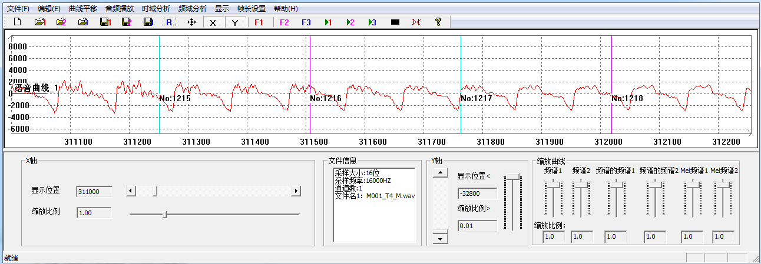

图1 多条曲线显示程序用户界面

1 界面顶部是菜单栏，主要子菜单选项如图2。
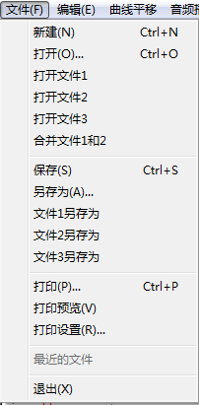
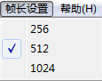
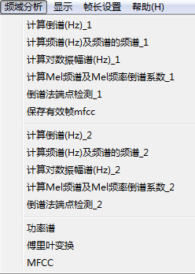

(b) 帧长设置子菜单

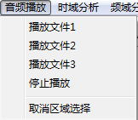

(a) 文件子菜单 (c) 音频播放子菜单 (d) 频域分析子菜单

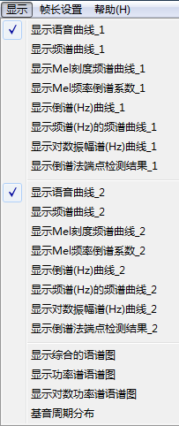

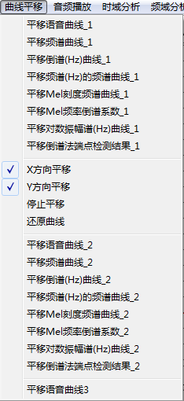

(e) 显示子菜单 (f) 曲线平移子菜单

图2 各子菜单选项

2 菜单下面是工具栏，如图3

图3 工具栏按钮
各工具栏按钮的功能从左到右依次如下：
(1) 新建语音文件，目前预留，无实际功能。
(2) 打开第1个语音文件。
(3) 打开第2个语音文件。
(4) 打开第3个语音文件。
(5) 对第1个语音文件，可截取其中的一部分，另存为其它文件。
(6) 对第2个语音文件，可截取其中的一部分，另存为其它文件。
(7) 对第3个语音文件，可截取其中的一部分，另存为其它文件。
(8) 将平移后的各曲线复位、还原。
(9) 停止平移功能。
(10) 启用/取消X方向的平移功能，加亮状态表示启动X方向平移功能，灰化状态为取消平移功能。
(11) 启用/取消Y方向的平移功能，加亮状态表示启动Y方向平移功能，灰化状态为取消平移功能。
(12) 平移语音文件1的波形曲线。
(13) 平移语音文件2的波形曲线。
(14) 平移语音文件3的波形曲线。
(15) 播放语音文件1中选取部分的声音。
(16) 播放语音文件2中选取部分的声音。
(17) 播放语音文件3中选取部分的声音。
(18) 停止播放声音。
(19) 取消区域选择，取消后原来选中区域的左右界线消失。

3 中部区域为曲线显示区，可显示语音波形及多种特征曲线，同时显示各帧的分界线，相邻两条同种颜色的垂直界线之间的区域为一帧。

4 界面下部为各种操作控件，如图4。

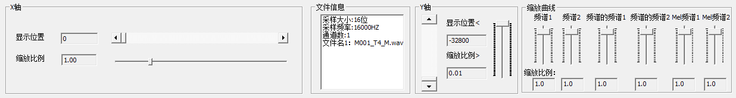

图4 用户操作控件

各控件的功能从左到右依次如下：
(1) 水平平移控件及水平缩放控件，上部是水平平移控件，下部是水平缩放控件，左侧的显示框中同步显示水平平移量及水平方向的缩放比例。
(2) 信息显示框控件，主要显示数据采样精度、采样率、通道数(单声道或双声道)、语音数据文件名等信息。
(3) 垂直平移控件及垂直缩放控件。左侧为垂直平移控件，右侧为垂直缩放控件，中间的显示框中同步显示垂直平移量及垂直方向的缩放比例。
(4) 频谱曲线1、频谱曲线2、频谱的频谱曲线1、频谱的频谱曲线2、Mel频谱曲线1、Mel频谱曲线2的单独缩放控件，这些特征曲线可单独进行垂直方向的缩放调整，垂直方向最终的缩放系数等于单独的缩放系数与整体缩放系数的乘积。
三 操作步骤
1 运行环境：Win XP、Win7操作系统，Visual C++ 2010环境。
2 双击Release子目录下的MyWave4_4.exe，启动程序。
3 通过菜单或工具栏加载语音数据文件1、语音数据文件2，既可加载1个文件，也可同时加载2个文件，便于波形对比。数据加载后程序立即显示语音波形，同时在“文件信息”框中显示语音文件的有关信息。用户可利用水平/垂直平移/缩放控件调整合适的显示位置和显示比例。。
4 设置帧长参数。
点击菜单“帧长设置”，默认帧长为512个点，用户可设置为256或1024个点。
注意：帧长改变后，所有的数据都要重新计算，然后再显示新的特征曲线。
5 执行菜单“频域分析”下的各子菜单，分别计算曲线1和曲线2的频谱、频谱的频谱、对数振幅谱、Mel频谱、倒谱及Mel频率倒谱系数。
注意事项：
(1) 若菜单或工具栏呈灰化状态，须用鼠标左键在曲线显示区任意位置点击一次，菜单或工具栏即可恢复可用状态。
(2) 一定要遵循先计算，后显示的原则，若无正确的数据可供显示，程序容易出错。
6 执行菜单“显示”下的各子菜单，分别显示曲线1和曲线2的语音曲线、频谱、频谱的频谱、对数振幅谱、Mel频谱、倒谱及Mel频率倒谱系数等曲线。
通过平移、缩放、垂直单独缩放、显示\隐藏等操作进行曲线对比和分析。

